Facharbeit aus dem Leistungskurs Physik

Theoretische und experimentelle Untersuchung der Vorgänge in einer Wasserrakete

Bodensee- Gymnasium Lindau Bodensee
Verfasser: Sebastian Köberle
Kollegstufenjahrgang 2004/2006

Sebastian Köberle, Conrad-Forster-Str. 58, D-88149 Nonnenhorn, bastiankoeberle@web.de

Bodensee-Gymnasium Schuljahr 2005/06
Lindau (B)

Facharbeit aus dem Leistungskurs Physik

Theoretische und experimentelle Untersuchung der Vorgänge in einer Wasserrakete

Verfasser: Sebastian Köberle K13

Leistungskurs: Physik

Kursleiter: Herr StD Rainer Kraupner

Abgabetermin: 27. Januar 2006

Erzielte Note: _______________ in Worten __________________________

Erzielte Punkte: _______________ in Worten __________________________
(einfache Wertung)

Note/Punkte
Eingetragen am: __________________________________________________

Zurückgegeben am: __________________________________________________

Dem Direktorat
vorgelegt am: __________________________________________________

Unterschrift des
Kursleiters: __________________________________________________

Gliederung

1. Einleitung S. 4

2. Funktionsweise einer Wasserrakete S. 4

3. Berechnung der Flugcharakteristika S. 7

3.1 Eingangswerte S. 8

3.2 Natürliche Konstanten S. 8

3.3 Gewählte Werte S. 9

3.4 Berechnete Werte S. 9

3.4.1 Volumen der Luft beim Start S. 9
3.4.2 Luftmasse des Überdrucks beim Start S. 10
3.4.3 Überdruck beim Start S. 10
3.4.5 Raketenmasse beim Start S. 10
3.4.6 Düsenquerschnittsfläche S. 10
3.4.7 Raketenquerschnittsfläche S. 10
3.4.8 Luftreibungskonstante S. 10

3.5 Berechnung der verschiedenen Größen während des Flugs S. 10

3.5.1 Raketenmasse S. 11
3.5.2 Ausstoßgeschwindigkeit S. 11
3.5.3 Stoffdurchsatz S. 11
3.5.4 Luftwiderstand S. 12
3.5.5 Schub und Schub-netto S. 12
3.5.6 Beschleunigung S. 12

4. Die Algorithmen S. 13

4.1 Der Algorithmus für die Phasen I und II S. 14

4.2 Der Algorithmus für Phase III S. 14

4.3 Der Algorithmus für Phase IV S. 15

4.4 Der Aufbau des Programms anhand eines Flussdiagramms S. 16

4.5 Die Tabellenkalkulation S. 17

5. Die Ergebnisse der Iteration S. 18

5.1 Der Verlauf des Luftdrucks und der Ausstoßgeschwindigkeit S. 19

5.2 Der Verlauf von Schub, Schub-netto und der Beschleunigung S. 20

5.3 Der Geschwindigkeitsverlauf während der Startphase S. 21

5.4 Der Verlauf der Raketengeschwindigkeit und Flughöhe S. 22

6. Erprobung des Simulators durch ein Experiment S. 24

7. Anhang S. 26

Abb. 4: Flussdiagramm S. 27

Abb. 5: Tabellenkalkulation – Arbeitsblatt S. 28

Abb. 6: Diagramm mit Überdruck und Ausstoßgeschwindigkeit S. 29

Abb. 7: Diagramm mit Schub, Schub-netto und Beschleunigung S. 30

Abb. 8: Diagramm mit Geschwindigkeit und Beschleunigung (Start) S. 31

Abb. 9: Diagramm mit Geschwindigkeit und Höhe S. 32

8. Quellenverzeichnis S. 33

9. Bildernachweis S. 33

10. Danksagung S. 33

Sebstständigkeitserklärung S. 34

1. Einleitung
„Wasserraketen“ oder „Cola-Flaschen-Raketen“ sind Raketen, die mittels Wasser und komprimierter Luft als Treibsatz so viel Schub erzeugen, dass sie durch die Luft fliegen. Seit einigen Jahren ist ein gesteigertes Interesse an Wasserraketen zu verzeichnen, sei es von Experimentierfreudigen oder physikalisch Interessierten und es stellt sich die Frage nach Wegen, die Flugeigenschaften einer solchen Rakete vorherzusagen. So sind z. B. bereits von Clifford Heath, Peter Nielsen und Dean Wheeler Texte über Wasserraketen verfasst und die Vorgänge in ihnen untersucht worden. Auch gibt es bereits Programme zur Ermittlung der voraussichtlich erreichten Höhe, Geschwindigkeit usw. Jedoch ist der Weg, auf welchem die Programme ihre Ergebnisse berechnen, weitgehend unbekannt. Daher soll in dieser Arbeit die Funktionsweise einer Wasserrakete erklärt und ein Weg vorgestellt werden, um Vorhersagen über Fragen bezüglich der erreichten Höhe, Geschwindigkeit etc. treffen zu können.

2. Funktionsweise einer Wasserrakete
Eine Wasserrakete besteht im Wesentlichen aus einem Drucktank, der mit etwas Wasser befüllt und dann mit Luft bepumpt wird, so dass sich im Drucktank ein Überdruck (gegenüber der Umgebung) aufbaut. Beim Flug expandiert die Luft und drückt zunächst das Wasser aus dem Drucktank. Dadurch wird eine Kraft erzeugt und die Rakete erhebt sich in die Luft.
Dabei gliedert sich der idealtypische Flug selbst der einfachsten Wasserrakete in vier Phasen. Abb. 1 ist eine schematische Darstellung dieser vier Phasen.
Phase IV
Phase III
Phase II
Phase I
Legende

Bewegungs-richtung

Schubkraft

Gewichts-
kraft

Luft-
reibung

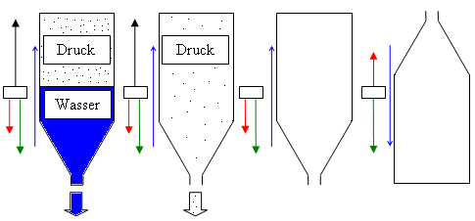
Abb. 1: Die vier Phasen des idealtypischen Wasserraketenfluges
„Idealtypisch“ meint hier, dass die Rakete vertikal nach oben steigt und wieder nach unten fällt.
Links neben der „Rakete“ sind qualitativ die auftretenden Kräfte und die Bewegungsrichtung eingezeichnet. Die Kraft „Luftreibung“ wirkt immer entgegengesetzt der Bewegungsrichtung. Die komprimierte Luft ist mit „Pünktchen“ angedeutet, je höher die „Pünktchendichte“ desto höher ist der Überdruck gegenüber der Umgebung. Luft unter Umgebungsdruck ist nicht extra dargestellt (also einfach „weiß“ geblieben).

„Phase I“ ist der Zeitraum, in dem die Rakete ihr Wasser ausstößt und in die Höhe steigt. In dieser Phase wirkt auf die Rakete eine Schubkraft, die sie entgegen der Gewichtskraft und der Luftreibung nach oben beschleunigt. Die Phase endet, wenn das ganze Wasser ausgestoßen wurde. Dieser Zeitpunkt wird $τ_{W}$ genannt.

In „Phase II“ hat das Wasser die Rakete bereits verlassen, jedoch ist der Druck noch nicht auf Umgebungsdruck gesunken. Daher entlädt sich nun der restliche Überdruck, indem Luft durch die Düse ins Freie strömt. Die Rakete erfährt also weiterhin eine Kraft („Schub“) und wird weiter beschleunigt. Diese Phase, endet wenn der Druck im Drucktank auf Umgebungsdruck gefallen ist. Dieser Zeitpunkt nennt sich$τ_{L}$.

In „Phase III“ strömt keine Luft mehr aus der Rakete, da der Druck im Inneren der Rakete auf Umgebungsdruck abgefallen ist. Sie erfährt keine Schubkraft mehr. Jedoch besitzt die Rakete noch immer eine Geschwindigkeit und bewegt sich weiter nach oben. Dabei wird sie von der Luftreibung und der Gewichtskraft gebremst. Sobald die Rakete zum Stillstand kommt, hat sie ihre maximale Höhe erreicht und tritt in die nächste Phase ein. Dies geschieht zum Zeitpunkt $t_{\text{st}}$.

In „Phase IV“ stürzt die Rakete zurück zur Erde. Beschleunigt wird sie dabei von der Gewichtskraft, jedoch wirkt nun die Luftreibung entgegen der Gewichtskraft und bremst dadurch den Fall. Diese Phase endet zum Zeitpunkt $t_{a}$.

Es gibt eine Vielzahl von Wasserraketen und Startmechanismen mit unterschiedlichen Vor- und Nachteilen. Sie alle zu beschreiben würde den Rahmen dieser Arbeit sprengen. Im Folgenden wird deshalb nur auf das Modell „Shootinger“ (Abb.2) der Modellbaufirma „Academy Europe“ eingegangen, da diese Rakete als Studienobjekt für diese Arbeit dient.

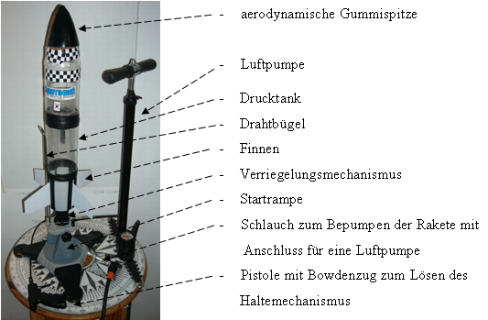

Abbildung 2: Shootinger Wasserrakete

Die Rakete besteht aus zwei PolyEthylenTerephthanol (PET)-Flaschen. Die eine dient als Drucktank, auf der anderen ist eine Gummispitze aufgebracht, welche die aerodynamischen Eigenschaften verbessert und gleichzeitig als Knautschzone dient. An den Drucktank sind zur Verbesserung der Flugstabilität Finnen aus Plastik angebracht.

Als Startrampe dient ein Dreifuß, welcher einen Drahtbügel zur Führung der Rakete während des Starts besitzt. Das Herzstück der Rampe ist der Verriegelungs-mechanismus (Abb.3), welcher es erlaubt, die Rakete luftdicht mit der Rampe zu verbinden und dann über einen Schlauch an der Rampe Luft in die Rakete zu pumpen. Während dieses Pumpvorgangs halten Kugeln die Rakete am Drucktank an der Rampe, indem sie den Rand, den die meisten PET-Flaschen am Flaschenhals besitzen, festhalten.
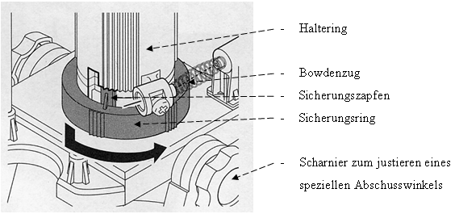

Abbildung 3: Verriegelungsmechanismus der Startrampe

Um die Rakete zu starten, wird zunächst Wasser in die Rakete gefüllt. Dann wird sie per Verriegelungsmechanismus (Abb. 3) mit der Rampe verbunden und durch einen Schlauch an der Rampe mittels einer Luftpumpe mit Luft bepumpt.
Nach Erreichen des gewünschten Startdrucks zieht man zum Abschuss den Abzug der Pistole. Dadurch zieht der Bowdenzug am Haltering. Der Haltring dreht sich, und so ist den Kugeln die Möglichkeit gegeben, nach außen zu weichen. Sie geben den Flaschenhals frei und die Rakete startet. Durch einen Sicherungszapfen, der eingerastet werden kann, ist es möglich, ein vorzeitiges Drehen des Halterings und damit einen verfrühten Start zu verhindern.

3. Berechnung der Flugcharakteristika
Im Gliederungspunkt 3 soll nun eine Methode dargelegt werden, um die Charakteristika des Raketenfluges, wie z.B. die maximal erreichte Höhe und Geschwindigkeit vorherzubestimmen. Dies geschieht an Hand des Tabellenkalkulation–Arbeitsblatts „Iterative Berechung des Fluges“ (Abb. 5, im Anhang), das ursprünglich von Dr. Christian Strutz geschrieben und dann von Dipl. Ing. Rudolf Köberle modifiziert wurde. Da von nun an alle Abbildungen in den Gliederungspunkten 3, 4, und 5 zu groß sind, um sie in den laufenden Text sinnvoll zu integrieren, sind sie im Anhang zu finden.
Für die Berechnung des Fluges einer Wasserrakete sind verschiedene Parameter, natürliche als auch berechnete, zu berücksichtigen. Für ein gutes Verständnis werden zunächst diese Parameter vorgestellt und erklärt. Die Reihenfolge entspricht der Reihenfolge auf dem Tabellenkalkulations-Arbeitsblatt.
Die meisten Beschreibungen erschließen sich von selbst. Sollte eine Bezeichnung missverständlich sein, wird sie erklärt. Die Struktur ist folgendermaßen:

Beschreibung Bezeichnung Wert [Einheit]

3.1 Eingangswerte

Diese Daten variieren von Rakete zu Rakete, da sie von ihrer Bauart, ihrer Belastbarkeit etc. abhängen. Um den Wert handlich zu halten, wurde im Fall des Raketenvolumens auf die SI-Einheit verzichtet. Im Fall der „Shootinger“ - Rakete sind die Eingangswerte:

Drucktankvolumen der Rakete V 1,500 [l]
Düsendurchmesser $D_{D}$ 0,022 [m]
Raketendurchmesser $D_{R}$ 0,090 [m]
Reibungskoeffizient $c_{d}$ 0,700 [-]
Leermasse der Rakete $m_{C}$ 0,282 [kg]

3.2 Natürliche Konstanten
Diese Parameter bleiben während des gesamten Fluges konstant und sind insofern nicht beeinflussbar, da sie von den äußeren Umständen des Starts abhängen.

Erdbeschleunigung g 9,81 $\left[\frac{m}{s^{2}}\right]$ Dichte der Luft $ρ_{L}$ 1,20 $\left[\frac{\text{kg}}{m^{3}}\right]$
(Da Wasserraketen in der Praxis meist bei Temperaturen von über 0°C und nicht bei Normdruck gestartet werden, wurde dieser Wert für sinnvoller erachtet als 1,293 $\left[\frac{\text{kg}}{m^{3}}\right]$ )
Dichte des Wassers $ρ_{W}$ 1000 $\left[\frac{\text{kg}}{m^{3}}\right]$
Adiabatische Konstante der Luft $κ$ 1,4 [-]

(Diese Konstante hängt vom Molekülbau des expandierenden Gases ab. Da die Luft zum Großteil aus 2-atomigen Gasen besteht, wurde die adiabatische Konstante für diese Gase gewählt)
Kreiszahl $π$ 3,1415… [-]

3.3 Gewählte Werte
Diese Werte können von Start zu Start variieren und auch bewusst verändert werden.

Masse des Wassers $m_{W}$ 0,6 [kg]
Überdruck beim Start P_{A} 6,5 [bar]
Zeitschritt für Wasser-/Luftausstoß u. Höhe < 0,25m${Δt}_{1}$ 0,0001 [s]
Zeitschritt für freien Flug ${Δt}_{2}$ 0,005 [s]

Ein Zeitschritt ${Δt}_{1}$ mit 0,0001 s entspricht einer Frequenz von 10 kHz. Eine solche Frequenz ist jedoch notwendig, um die schnellen Vorgänge in den Phasen I und II und am Ende der Phase VI zu erfassen. Für ${Δt}_{2}$ wurde ein Wert von 0,005 s (entspricht 200 Hz) gewählt, um den Umfang des Tabellenblattes zu reduzieren und die Rechnung zu beschleunigen.
Grenzhöhe für vergr. Zeitschritt $h_{g}$ 0,25 [m]
Die Größe $h_{g}$ gibt an, ab welcher Höhe wieder mit ${Δt}_{1}$ gerechnet wird..

3.4 Berechnete Werte
Aus den vorangegangenen Parametern werden nun weitere Werte berechnet. Teilweise werden auch bereits bekannte Parameter in das SI – Einheitensystem umgerechnet.

3.4.1 Volumen der Luft beim Start
Das Volumen der Luft in der Rakete beim Start, wird wie folgt berechnet:
(1) $V_{L}=\frac{V−m_{W}}{\text{1000}}=0,\text{00090}$ [m³]
Es ist eigentlich keine Masse von einem Volumen abziehen, daher müsste die Dichte von Wasser im Nenner erscheinen. Da sie aber 1 [kg/l] beträgt, wurde sie der Einfachheit halber weg gelassen.

3.4.2 Luftmasse des Überdrucks beim Start
Die in den Drucktank gepumpte Luft besitzt eine Masse. Nämlich:
(2) $m_{L}=ρ_{L}⋅V_{L}⋅P_{A}=0,\text{00715}$ [kg]

3.4.3 Überdruck beim Start
Der Überdruck beim Start P_{A} wird hier von der Einheit [bar] in die Einheit [Pa] umgerechnet:
(3) $P_{A}=P_{A}⋅$100 000 = 650 000 [Pa]

3.4.4 Raketenstartmasse beim Start
Diese Masse setzt sich aus drei Massen zusammen:
(4) $m_{\text{RA}}=m_{C}+m_{W}+m_{A}=$ 0,88915 [kg]

3.4.5 Düsenquerschnittsfläche
Aus dem Düsendurchmesser D_{D} lässt sich die Düsenquerschnittsfläche F_{D} berechnen:
(5) $F_{D}={\left(\frac{D_{D}}{2}\right)}^{2}⋅π=$0,00038 [m²]

3.4.6 Raketenquerschnittsfläche
Aus dem Raketendurchmesser D_{R} lässt sich die Raketenquerschnittsfläche F_{R} berechnen:
(6) $F_{R}={\left(\frac{D_{R}}{2}\right)}^{2}⋅π=$0,00636 [m²]

3.4.7 Luftreibungskonstante
Diese Konstante spielt eine wichtige Rolle bei der Berechnung des Luftwiderstands. Auf die genaue Bedeutung wird später eingegangen. Also:
(7) $k=\frac{1}{2}⋅ρ_{L}⋅c_{d}⋅F_{R}=$0,00272 [kg/m]

3.5 Berechnung der verschiedenen Größen während des Flugs
Für die Berechnung müssen die Parameter mittels Formeln in einen sinnvollen Zusammenhang gebracht werden. Diese Formeln werden nun allgemein entwickelt um sie in der Berechnung verwenden zu können.

3.5.1 Raketenmasse
Die Gesamtmasse $m_{R}$ der Rakete setzt sich aus drei einzelnen Massen zusammen:
(8) $m_{R}=m_{C}+m_{W}+m_{L}$ [kg]
Da die Masse während den Phasen I und II abnimmt, muss sie in jedem Schritt neu berechnet werden. Am Ende der Phase II ist $m_{R}$ auf $m_{C}$ abgesunken.

3.5.2 Ausstoßgeschwindigkeit
Aus der Formel von Bernoulli für den Staudruck:
(9) $p_{d}=\frac{1}{2}ρ⋅v^{2}$ $\left[\frac{N}{m^{2}}\right]$
lässt sich die Geschwindigkeit v isolieren. Im Falle der Wasserrakete ist diese Geschwindigkeit die Ausstoßgeschwindigkeit $v_{\text{ex}}$ des ausgestoßenen Stoffes (also Wasser oder Luft) und p_{d} der in der Rakete herrschende Überdruck (beim Start P_{A}, sonst P). Daher:
(9a) $v_{\text{ex}}=\sqrt{\frac{2⋅P}{ρ}}$ [m/s]
Die Ausstoßgeschwindigkeit $v_{\text{ex}}$ gibt die Geschwindigkeit an, mit der der Stoff aus der Rakete schießt. Bemerkenswert ist, dass diese Größe vom Überdruck in der Rakete abhängig ist und mit diesem sinkt.

3.5.3 Stoffdurchsatz
Der Treibstoffdurchsatz $μ$ ist ein Maß für die Masse, die pro Sekunde ausgestoßen wird und damit ein Maß für die Massenabnahme. Diese Größe wird wie folgt berechnet:
(10) $μ=v_{\text{ex}}⋅F_{D}⋅ρ$ $\left[\frac{\text{kg}}{s}\right]$
Wie $v_{\text{ex}}$ ist auch $μ$ vom Überdruck P abhängig.

3.5.4 Luftwiderstand
Eine sich durch die Luft bewegende Rakete wird durch die sie umgebende Luft gebremst. Um diesen Luftwiderstand zu berechnen, wurde die Formel gewählt, mit der man den Luftwiderstand von Flugzeugen berechnet. Nämlich:
(11) $F_{R}=c_{W}⋅A⋅\frac{ρ⋅v^{2}}{2}$ [N]
Die Benennungen sind hier wie in der Quelle angegeben. Ersetzt man sie durch die in der Arbeit verwendeten Benennungen, so erhält man:
(11a) $R=c_{d}⋅F_{R}⋅\frac{ρ_{L}⋅v^{2}}{2}$ [N]
Benutzt man nun noch die Luftreibungskonstante k, um den Term zu verkürzen, so erhält man die Gleichung:
(11b) $R=v^{2}⋅k$ [N]
Die Geschwindigkeit geht also quadratisch in den Wert des Luftwiderstands ein, d.h. der Wert vervierfacht sich, wenn die Geschwindigkeit verdoppelt wird. Doch ist auch der Umkehrschluss richtig, dass nämlich der Wert geviertelt wird, wenn die Geschwindigkeit halbiert wird.

3.5.5 Schub und Schub-netto
Der Schub T (von engl. „thrust“ für Schub) ist der raketentypische Parameter schlechthin. Er ist bei der Wasserrakete abhängig vom Überdruck P, welcher in der Rakete herrscht, und der Düsenquerschnittsfläche $F_{D}$. Die Formel (12) zur Berechnung wurde bereits von anderen Autoren hergeleitet.
(12) $T=2⋅P⋅F_{D}$ [N]
Da dem Schub jedoch die Gewichtskraft und die Luftreibung entgegen wirken, ist die Einführung einer neuen Größe, die die beschleunigende Kraft benennt, sinnvoll. Diese neue Größe „Schub-netto“ lässt sich dann wie folgt berechnen:
(12a) $T_{n}=T−\left(m_{R}⋅g+R\right)$ [N]

3.5.6 Beschleunigung
Nach Newtons 2. Axiom bewirkt nun T_{n} eine Beschleunigung a in den Phasen I und II wie folgt:
(13) $a=\frac{T_{n}}{m_{R}}$ $\left[\frac{m}{s^{2}}\right]$
In Phase III ist die Kraft T_{n} weggefallen, daher erhält a ein negatives Vorzeichen, um zu zeigen, dass die Rakete von der Gewichtskraft und der Luftreibung in Richtung Erde beschleunigt, also abgebremst wird. Außerdem ist $m_{R}$ bereits auf $m_{C}$ abgesunken. Also:
(13b) $a=−\frac{m_{C}⋅g+R}{m_{C}}$ $\left[\frac{m}{s^{2}}\right]$
In Phase IV besitzt a noch immer ein negatives Vorzeichen, jedoch wirkt nun die Luftreibung der Gewichtskraft entgegen. Daher gilt nun für a:
(13c) $a=−\frac{m_{C}⋅g−R}{m_{C}}$ $\left[\frac{m}{s^{2}}\right]$
Mit zunehmender Sinkgeschwindigkeit wächst R, d.h. die Beschleunigung der Rakete wird immer schwächer. Würde die Rakete lang genug fallen würde R den Wert von $m_{C}⋅g$ annehmen. In diesem Gleichgewichtszustand wäre der Zähler gleich 0, die Rakete würde nicht weiter beschleunigt und mit konstanter Geschwindigkeit in Richtung Erde fallen.

4. Die Algorithmen
Bei allen folgenden Algorithmen bedeutet eine 0 im Index (z.B. bei $V_{0}$), dass dieser Wert aus dem vorherigen Schritt stammt, bzw. dem Anfangswert für den jetzigen Schritt darstellt. Eine 1 im Index (z.B. bei $V_{1}$), bedeutet, dass es sich um einen im jetzigen Schritt neu berechneten Wert handelt. Jedoch wird $V_{1}$ aus dem jetzigen Schritt zum $V_{0}$ des nächsten Schritts.

4.1 Der Algorithmus für die Phasen I und II
Auf Grund der zum Teil großen Differenzen zwischen berechneten und iterierten Werten für Flugcharakteristika von Wasserraketen ist der Aufwand für die Entwicklung eines iterativen Algorithmus gerechtfertigt.
Da der Druck bei einer Wasserrakete in diesen Phasen die zentrale Rolle spielt, ist es sinnvoll hier anzusetzen, bzw. einen Algorithmus für die Druckabnahme zu finden und dann darauf aufzubauen. Ausgegangen wird hierbei von einer adiabatischen Volumenveränderung. Daher wird folgende Beziehung verwendet:

(14) $P_{0}⋅V_{0}^{Κ}=P_{1}⋅V_{1}^{Κ}$
$P_{0}$ bzw. $V_{0}$ stellen dabei die Ausgangswerte und $P_{1}$ bzw. $V_{1}$ die neuen Werte dar. Aus (14) wird nun der neue Druck$P_{1}$ isoliert:
(14a) $P_{1}=P_{0}⋅{\left(\frac{V_{0}}{V_{1}}\right)}^{Κ}$
Nun muss ein Wert für $V_{1}$ gefunden werden. Dies geschieht mittels $v_{\text{ex}}$, $F_{D}$ und ${Δt}_{1}$, da $V_{1}$ das $V_{0}$ ist, zuzüglich dem Volumen, das im Zeitabschnitt ${Δt}_{1}$ hinzugekommen ist, indem Masse ausgestoßen wurde. Also:
(14b) $V_{1}=V_{0}+v_{\text{ex}}⋅F_{D}⋅{Δt}_{1}$
Wobei die 1 im Index von ${Δt}_{1}$ rührt von der Bezeichnung für diese Zeitdauer her (siehe Punkt 3.3). Bei $v_{\text{ex}}$ ist ein Index unnötig, da es im gleichen Schritt berechnet und verwendet wird, und nicht in den nächsten Schritt eingeht. Setzt man nun (14b) in (14a) ein, so erhält man den fertigen Algorithmus, nämlich:
(14c) $P_{1}=P_{0}⋅\left(\frac{V_{0}}{V_{0}+v_{\text{ex}}⋅F_{D}⋅{Δt}_{1}}\right)$

4.2 Der Algorithmus für Phase III
In dieser Phase erfährt die Rakete keinen Schub mehr und steigt nur noch dank ihrer der restlichen Geschwindigkeit, die sie noch besitzt, in die Höhe. Dabei wird sie von der Gewichtskraft und der Luftreibung gebremst, oder, physikalisch gesprochen, negativ beschleunigt. Es muss also berechnet werden, wie die Geschwindigkeit der Rakete in einem Zeitschritt abnimmt.
Die neue Geschwindigkeit ist folglich die alte Geschwindigkeit abzüglich der Geschwindigkeitsabnahme während dieses Zeitschritts. Also:

(15) $v_{1}=v_{0}+Δv$
In Punkt 3.5.6 wurde bereits der Term für die in dieser Phase auftretende Beschleunigung entwickelt. Also gilt für die Geschwindigkeitsabnahme $Δv$ pro Zeiteinheit:
(15a) $Δv=−\frac{m_{C}⋅g+R}{m_{C}}⋅{Δt}_{2}$
Wie schon erwähnt, wird diesmal der Zeitschritt ${Δt}_{2}$ gewählt, um die Rechnung zu verkürzen.
Setzt man nun noch (15a) in (15) ein, so erhält man den fertigen Algorithmus:
(15b) $v_{1}=v_{0}−\frac{m_{C}⋅g+R}{m_{C}}⋅{Δt}_{2}$
Wobei noch anzumerken ist, dass auch R mit $v_{0}$ berechnet wird.

4.3 Der Algorithmus für Phase IV
Diese Phase beginnt wie schon erwähnt, nachdem die Rakete ihre gesamte Geschwindigkeit verloren und damit ihre maximale Höhe erreicht hat. Daher wird nun von der Höhe ausgegangen.
Für die neue Höhe gilt also:

(16) $h_{1}=h_{0}+Δh$
Hierbei kennzeichnet $Δh$ analog zu 4.3 eine Höhenabnahme, daher hat der Wert dafür ein negatives Vorzeichen. Doch bevor die jeweilige Größe von $Δh$ bestimmt werden kann, muss die Geschwindigkeit der Rakete während dieses Zeitabschnitts bekannt sein. Die Geschwindigkeit wächst von Zeitschritt zu Zeitschritt, da die Rakete weiterhin negativ beschleunigt wird.
Also gilt für die neue Geschwindigkeit dieses Schrittes:
(16a) $v_{1}=v_{0}+\left(−\frac{m_{C}⋅g−R}{m_{C}}\right)⋅{Δt}_{2}=v_{0}−\frac{m_{C}⋅g−R}{m_{C}⋅g}⋅{Δt}_{2}$
Da die Rakete nun zurück in Richtung Erde, also in entgegengesetzter Richtung fliegt (vgl. auch Abb. 1), erhält die Geschwindigkeit $v_{1}$ das entgegen gesetzte Vorzeichen, also Minus. $Δh$ ist der Weg, den die Rakete in einem Schritt zurücklegt. Also:
(16b) $Δh=v_{1}⋅{Δt}_{2}$
So erhält auch $Δh$ ein negatives Vorzeichen. Setzt man nun (16b) in (16) ein, so lautet der fertige Algorithmus:
(16c) $h_{1}=h_{0}+v_{1}⋅{Δt}_{2}$
Um den Zeitpunkt des Aufschlags möglichst genau zu ermitteln, wird ab einer Höhe $h_{g}=0,\text{25}$ [m] für $h_{1}$ ${Δt}_{2}$ durch das kleinere ${Δt}_{1}$ ersetzt.

4.4 Der Aufbau des Programms anhand eines Flussdiagramms
Nun müssen die Formeln in einen sinnvollen Zusammenhang gebracht werden. Abb. 4 (im Anhang) zeigt ein Flussdiagramm eines möglichen Rechenweges. Dieses Diagramm ist eine Vereinfachung und gibt lediglich einen Überblick über den Rechenweg, daher kann es mit Ungenauigkeiten behaftet sein.
Rechtecke bedeuten Rechenoperationen, Rauten (Entscheidungsrauten) zeigen an, dass es zwei Möglichkeiten gibt, um weiterzurechnen. In Parallelogramme gehen Ergebnisse ein, die dort dann festgehalten oder zur weiteren Berechnung benutzt werden.
Die Fragen in den Rauten sind nach dem gleichen Schema aufgebaut. Steht z.B. in der Raute „$m_{W}=0$?“, so entspricht dies der Frage: „Hat die Masse des Wassers in der Rakete bereits den Zahlenwert 0 erreicht?“. Es gibt dann immer zwei Antworten: „nein“ und „ja“. „nein“ bedeutet: „Nein, der Wert für die Masse des Wassers hat noch nicht den Zahlenwert 0 angenommen (es ist also noch Wasser in der Rakete)“. „ja“ bedeutet: „Ja, der Wert für die Masse des Wassers hat 0 angenommen (das ganze Wasser hat die Rakete verlassen)“. Dieses Schema lässt sich auf alle Rauten anwenden. Alle Kästchen sind fortlaufend nummeriert, um die Erklärung zu vereinfachen.

Nach dem „Start“ setzt das Programm die Eingangswerte aus (1) an die jeweilige Stelle, denn sie sind der Ausgangspunkt. Dann wird mit P in (2) der Schub $T$ berechnet, der während des Zeitabschnitts${Δt}_{1}$wirkt. Mit diesem$T$wird dann weiterhin die wirkende Beschleunigung, Geschwindigkeit usw. berechnet (3). Wenn die Antwort auf (4) „nein“ lautet, so wird mit dem gleichen Druck (wie in (2)) $v_{\text{ex}}$ in (5) berechnet. Dieses $v_{\text{ex}}$ wird nun einmal benötigt, um das neue $m_{W}$ zu ermitteln, da Wasser ausgestoßen wurde (die Rechnung dafür würde aus Platzgründen weggelassen). Zum anderen wird $v_{\text{ex}}$ benötigt, um den neuen Druck in der Rakete zu ermitteln (6). Dieser neue Druck geht dann wieder in (2) ein, um damit wieder den Schub zu berechnen. Diese Schleife dauert an, bis die Antwort auf (4) „ja“ lautet und damit Phase I endet. Nun wird Luft ausgestoßen. Solange die Antwort auf die (7) „nein“ lautet, wird wieder $v_{\text{ex}}$ berechnet, und die oben beschriebene Schleife wiederholt sich, nur eben mit „längeren Wegen“. Beide Schleifen unterscheiden sich lediglich im$ρ$ in (5) und (8). Ist nun auch die Antwort auf (7) „ja“, so ist Phase II zu Ende.
In Phase III wird nach der Geschwindigkeit gefragt. Dazu wird die in (3) errechnete Geschwindigkeit in (9) eingesetzt. Solange die Antwort auf (9) „nein“ ist, geht $v_{0}$ zum einen in (10) ein. Zum anderen wird mit $v_{0}$ die neue Geschwindigkeit berechnet, indem über die bremsende Kraft die negative Beschleunigung ermittelt wird (11). Dieses $v_{1}$ wird dann wieder als $v_{0}$ in (9) eingesetzt. Wenn$v_{0}=0$ (also die Antwort auf (9) „ja“) ist hat die Rakete ihre maximale Höhe erreicht. Die Rakete beginnt nun wieder zu fallen. In Phase IV wird zunächst in (12) nach der Höhe gefragt. Solange die Antwort darauf „nein“ lautet wird die Geschwindigkeit $v_{1}$ in (13) errechnet. Diese Größe geht nun in (14), ein um die neue Höhe $h_{1}$ zu berechnen. Ist der Zahlenwert der Höhe dann geringer als 0,25 (Antwort auf (12) „ja“), wird in (15) nach der Höhe gefragt, bis (15) „ja“ lautet und der Raketenflug endet. Beide Kreisläufe unterscheiden sich nur darin, dass in (13) mit ${Δt}_{2}$ und in (16) mit ${Δt}_{1}$ gerechnet wird. Diese Unterscheidung ist auf Grund der hohen Geschwindigkeit sinnvoll und ermöglicht eine genauere Bestimmung des Aufschlagzeitpunktes und der Aufschlaggeschwindigkeit.

4.5 Die Tabellenkalkulation
Für die Durchführung der Rechenoperationen wurde das Tabellenkalkulationsprogramm „Microsoft Office Excel 2003“ gewählt, da es sich für iterative Berechnungen mit vielen Einzelschritten gut eignet. In diesem Programm werden die Unterscheidungen, die im Flussdiagramm über Ja/Nein – Fragen in den Rauten getroffen wurden, durch WENN - und ODER - Funktionen gemacht. Abb. 5 zeigt den Kopf des Excel – Arbeitsblattes mit den wichtigsten Zeilen darunter. Im Kasten sind die Formeln für die einzelnen Spalten eingetragen. Es würde den Rahmen sprengen jede Formel einzeln zu erklären, deswegen sei nur gesagt, dass die Berechnung nach dem gleichen Schema ablaufen wie in Abb. 4 aufgezeigt. Unter den Eingangswerten stehen die Spalten mit den einzelnen Größen. In den Kästen sind die Stellen markiert, an denen die Antworten auf die Rauten von „nein“ auf „ja“ springen. Die Stellen, an denen die Zahlen kursiv gedruckt sind, markieren Stellen wie z.B. max. Höhe, die später auch in den Diagrammen markiert sind.
Die Ergebnisse werden in den Zellen L 3 bis 6 gefunden, indem nach den maximalen bzw. minimalen Werten in den zugehörigen Spalten gesucht wird (die Excel - Formeln dafür stehen hinter den Zellen mit den Ergebnissen).
Die Zeit bis zum Gipfelpunkt $t_{\text{st}}$ wird ermittelt, indem die Werte für die Höhe in den einzelnen Schritten in einer eigenen Spalte (nicht auf Abb. 5 zu sehen) verglichen werden. Sobald der neue Wert kleiner als der alte Wert ist, wird in die Spalte die Zeit des vorherigen Schrittes (also $t_{\text{st}}$), ansonsten 0 eingetragen. Die Zelle L 7 sucht dann nur noch nach dem Maximum dieser Spalte und stößt so auf den Wert für $t_{\text{st}}$.

5. Ergebnisse der Iteration
Die Iteration kommt mit oben genannten Eingangswerten zu folgenden Ergebnissen:

Maximale Beschleunigung $a_{\text{max}}$ 820 [m/s²]
Maximale Geschwindigkeit $v_{\text{max}}$ 36,6 [m/s]
Maximale Höhe $h_{\text{max}}$ 46,9 [m]
Aufschlaggeschwindigkeit $v_{\text{auf}}$ - 24,7 [m/s]
Zeit bis Scheitelpunkt $t_{\text{st}}$ 2,9 [s]

Im Folgenden werden nun die Ergebnisse des Excel – Arbeitsblattes in einem Diagramm aufgetragen, gezeigt und gedeutet. Phase I $t=0$[s] bis $τ_{W}=0,\text{054}$[s].
Phase II dauert von $τ_{W}=0,\text{054}$[s] bis $τ_{L}=0,\text{135}$[s]. Nach der „Phase II“ tritt die Rakete in „Phase III“ ein. Diese endet bei $t_{\text{st}}=2,9$[s]. Jetzt beginnt die Rakete wieder zu fallen. Phase IV dauert dann bis zum Aufschlag bei $t_{a}=6,\text{22}$[s].
In allen Diagrammen druckabhängiger Größen (Ausströmgeschwindigkeit, Schub, usw.) lässt sich ein markanter „Knick“ im Graphen, welcher sich an dem Übergang zwischen Phase I und II befindet, feststellen. Die Entstehung dieses Knickes wird später geklärt.
Bei der Farbgebung innerhalb eines Diagramms wurde versucht, die verursachende Größe blau, die von dieser Größe abhängende Größe rot, bzw. die Ableitung höheren Grades blau, die niedrigeren Grades rot darzustellen.
Die Diagramme sollen nur einen Überblick über den Verlauf und die Größenordnung der Größen geben und sind nicht für eine genaue Ablesung gedacht, da sich hierfür die Tabelle, auf der die Diagramme beruhen, um ein Vielfaches besser eignet.
Daher stimmt bei einigen Diagrammen der Graph nicht genau mit der Beschriftung überein. Hier handelt es sich jedoch nicht um einen Fehler der Beschriftung, sondern diese scheinbaren Ungenauigkeiten erklären sich durch die Zeichnung, besser durch die Dicke des Graphen. Die Graphen wurden so dick gezeichnet, um den Kurvenverlauf besser kenntlich zu machen. Die Ungenauigkeiten wurden dafür in Kauf genommen.

5.1 Der Verlauf des Überdrucks und der Ausstoßgeschwindigkeit
Auf Abb. 6 ist der Verlauf der Verringerung des Luftüberdruckes in einem Diagramm zu sehen. Der Überdruck spielt in der Wasserrakete die zentrale Rolle. Von ihm hängt der erzeugte Schub ab, welcher wiederum für die Beschleunigung und die erreichte Geschwindigkeit verantwortlich ist.
Auf der Abszisse ist die Zeit in Sekunden und auf der linken Ordinate der Überdruck, also das, was die Rakete mehr an Druck gegenüber der Umgebung besitzt, in [Pa] (zur Erinnerung: 100 000 [Pa] entsprechen 1 [bar]) aufgetragen. Auf der rechten Ordinate ist die Ausstoßgeschwindigkeit des ausgestoßenen Stoffes in [m/s] aufgetragen. Da die Ausstoßgeschwindigkeit den Verlauf des Druckes erklären und tendenziell als Ableitung gelten kann, da der Druck umso stärker fällt, je höher die Ausstoßgeschwindigkeit ist, wurde sie blau dargestellt. Sie ist jedoch nicht die exakte Ableitung.
Die Ausstoßgeschwindigkeit bei $t=0$s beträgt ca. 36 [m/s]. Dieser Wert fällt während Phase I relativ langsam und konstant auf einen Wert von ca. 25 [m/s] am Ende dieser Phase. Doch dann steigt sie schlagartig auf ca. 730 [m/s] an, was mehr als das Doppelte der Schallgeschwindigkeit in Luft.
Der Grund für diese starke Zunahme um das ca. 28-fache liegt in den unterschiedlichen Dichten der ausgestoßenen Stoffe. Da $ρ_{L}$ mit 1,20 [kg/m³] nur ca. 1/800 des Wertes von $ρ_{W}$ besitzt, ist der Wurzelausdruck für die Berechnung der Ausstoßgeschwindigkeit
$$\sqrt{\frac{2⋅P}{ρ}}$$
bei Luft bei gleichem Druck $P$ ca. um den Faktor $\sqrt{\text{800}}$ ($\text{28}$) größer als bei Wasser.
Nach dieser extremen Zunahme sinkt der Wert wieder rapide. Bereits bei $t=0,\text{060}$[s] ist der Graph um$\text{340}$[m/s] auf einen Wert von ca.$\text{390}$[m/s] gefallen. Nun beginnt der Graph abzuflachen, Steigung einzubüßen und hat sich erst bei ca. $t=0,1$[s] wieder um weitere$\text{300}$[m/s] verringert. Die Werte sinken nun nur noch langsam bis auf ca.$\text{60}$[m/s] am Ende der Phase II.

Der Startdruck der Rakete beträgt 6,5 [bar] und so beginnt der Graph bei $t=0$ [s] mit 650 000 [Pa]. Der Druck sinkt dann auf von ca. 320 000 [Pa] beim Zeitpunkt $τ_{W}$. Diese Abnahme geht nicht linear vor sich, sondern der Graph flacht immer weiter ab. Nun tritt die Rakete in Phase II ein, und es kommt zu dem weiter oben schon erwähnten „Knick“. Dieser wird durch die extrem stark angestiegene (ca. Faktor 28) Ausströmgeschwindigkeit bewirkt. Da die Luft nun schnell ausströmt, fällt der Luftdruck schnell ab. Daher sinkt der Druck rapide um ca. 230 000 [Pa] auf 90 000$\text{Pa}$ bei $t=0,\text{060}$[s]. Von nun an sinkt der Druck immer langsamer bis er bei $τ_{L}$ schließlich auf 0 [Pa] gesunken ist.

5.2 Der Verlauf von Schub, Schub-netto und Beschleunigung
Abb. 7 zeigt sowohl den Verlauf von Schub-brutto und Schub-netto, als auch den der positiven Beschleunigung (also der entgegen der Schwerkraft) in Abhängigkeit von der Zeit. Hierzu wurde auf der Abszisse die Zeit in Sekunden und auf der linken Ordinate der Schub bzw. Schub-netto in [N] aufgetragen. Auf der rechten Ordinate ist die Beschleunigung in [m/s²] aufgetragen.

Der Zusammenhang zwischen der Beschleunigung a und Schub-netto T_{n} ist wie in 3.5.6 ausgeführt der Ausdruck:
(12) $a=\frac{T_{n}}{m_{R}}$
Aus diesem Grund wurde für den Schub-netto die Farbe Blau, für die Beschleunigung Rot gewählt. Schub-brutto wurde schwarz gezeichnet, da er nur der Vollständigkeit halber eingezeichnet wurde, aber sonst nicht weiter von Belang ist.
Der Verlauf des Schub-netto weist einen ähnlichen Verlauf auf wie der Druck inklusive des markanten „Knick“, da diese beiden Größen direkt zueinander proportional sind. Der Schub-netto beträgt ca. 490 [N] bei $t=0$[s] und nimmt dann während Phase I auf ca. 240 [N] ab. Diese Abnahme gleicht der des Druckes. Mit Eintritt in die Phase II fällt Schub-netto rapide auf einen Wert von ca. 60 [N] bei $t=0,\text{060}$[s], doch dann flacht der Graf immer weiter ab bis er bei $t=0,\text{094}$ [s] den Wert 0 [N] erreicht. Von nun an ist zwar noch etwas Schub vorhanden, doch ist dieser nicht mehr in der Lage, die Gewichtskraft und die Luftreibung zu überwinden und die Rakete weiter zu beschleunigen. Er kann den Bremsvorgang nur noch etwas verlangsamen.

Die Beschleunigung beginnt mit einem Wert von ca. 550 [m/s²] bei $t=0$[s] und fällt zunächst auf einen Wert von ca. 530 [m/s²] bei $t=0,\text{011}$[s] ab. Dann beginnt der Graph an immer steiler zu steigen und erreicht am Ende der Phase I seinen Maximalwert von ca. 820 [m/s²] (das ist ca. die 82-fache Erdbeschleunigung). Der Grund für diesen immer steiler werdenden Anstieg ist die Tatsache, dass die Werte für die Masse der Rakete schneller fallen als die für den Schub. In Phase II fällt der Graph dann wieder beinahe linear ab auf ca. 220 [m/s²] bei $t=0,\text{060}$[s]. Das ist eine Abnahme von ca. 600 [m/s²] innerhalb eines Zeitraumes von $Δt<0,\text{01}$[s]. Dann flacht der Graf langsam ab und erreicht bei $t=0,\text{094}$[s] den Wert 0 [m/s²]. Genau in diesem Zeitpunkt erreicht auch Schub-netto den Wert 0 [N].

5.3 Der Geschwindigkeitsverlauf während der Startphase
Auf Abb. 7 sind der Geschwindigkeitsverlauf und der Verlauf der Beschleunigung während der Startphase zu sehen.
Auf der Abszisse ist die Zeit in [s] aufgetragen. Die Skala für die Geschwindigkeit in [m/s] befindet sich auf der linken Ordinate, die für die Beschleunigung in [m/s²] auf der rechten Seite.
Die Beschleunigung ist die Ableitung der Geschwindigkeit und daher blau gezeichnet. Ihr Verlauf wurde schon oben beschrieben, so dass nun auf die Geschwindigkeit eingegangen werden soll.

In Phase I liegt die Geschwindigkeit bei 0 [m/s] und steigt dann beinahe linear auf einen Wert von ca. 6 [m/s] bei $t=0,\text{011}$[s]. In Wirklichkeit ist der Graph in diesem Abschnitt rechtsgekrümmt, da die Beschleunigung (also die Ableitung) bis hier abnimmt. Danach steigt die Geschwindigkeit auf einen Wert von ca. 30 [m/s] am Ende der Phase I an. Dies geschieht wieder beinahe linear, jedoch ist eine Linkskrümmung des Graphen auf Grund der wieder zunehmenden Beschleunigung zu erkennen. Die Abnahme der Beschleunigung nach ihrem Maximalwert bei $τ_{W}$ führt zu einem Wendepunkt im Graphen der Geschwindigkeit beim Zeitpunkt $τ_{W}$.

Von nun an beginnt der Graph sich immer weiter abzuflachen, bis er bei $t=0,\text{094}$[s], also dann, wenn die Beschleunigung den Wert 0 [m/s²] annimmt und noch während Schub vorhanden ist, seinen Maximalwert erreicht. Dies ist eine Besonderheit der Wasserraketen, da Fest- und Flüssigstoffraketen ihre maximale Geschwindigkeit in der Regel erst am Ende der Brennphase erreichen. Von nun an nimmt die Geschwindigkeit ab, da die Rakete von ihrer Gewichtskraft und ihrem Luftwiderstand gebremst wird.

5.4 Der Verlauf der Raketengeschwindigkeit und Flughöhe
Auf Abb. 9 ist der Verlauf der Raketengeschwindigkeit und der Flughöhe über den gesamten Flug der Rakete eingetragen. Hierfür wurde auf die Abszisse die Zeit in Sekunden und auf der linken Ordinate die Geschwindigkeit in [m/s], auf der rechten Ordinate die Flughöhe in [m] aufgetragen. Da die Skalierung der Abszisse keinen Platz für eine sinnvolle Markierung der Phasen I und II gibt und diese Phasen hier nicht von weiterer Bedeutung sind, wurde nur $τ_{L}$ am Anfang von Phase III eingezeichnet.

Zunächst soll auf die Geschwindigkeit näher eingegangen werden. Nach der Beschleunigungsphase in den Phasen I und II wird die Rakete durch die auf sie wirkende Gewichtskraft und die Luftreibung gebremst, so dass die Geschwindigkeit abnimmt. Dies geschieht zunächst noch recht schnell, doch flacht auch dieser Graph mit größer werdendem $t$ immer weiter ab. Die Geschwindigkeit nimmt also nicht mehr so schnell ab, wie es am Anfang der Phase III noch der Fall war. Dies ist auf die mit der Geschwindigkeit abnehmende Luftreibung zurückzuführen, die immer kleiner werdender Geschwindigkeit immer kleiner wird und so die Rakete immer schwächer bremst wie schon weiter oben beschreiben wurde. Bei $t_{\text{st}}$ schneidet der Graph die Abszisse. Damit endet Phase III. In diesem Moment besitzt die Rakete keine Geschwindigkeit mehr und ist auf ihrer maximalen Höhe von ca. 45 [m] angelangt. Nun wird sie von ihrer Gewichtskraft wieder in Richtung Erde beschleunigt und nimmt dementsprechend wieder Geschwindigkeit auf, wodurch wieder eine Luftreibung erzeugt wird. Nun jedoch wirkt diese Kraft entgegen der Gewichtskraft, wodurch die Kraft, die für die Beschleunigung der Rakete verantwortlich ist, verkleinert wird. Hiermit ist es zu erklären, dass die Rakete nicht so schnell den Boden erreicht und die Phase IV mit 3,3 [s] ca. 0,4 [s] länger als die drei vorherigen Phasen zusammen dauert. Außerdem ist ein Knick im Graphen bei $t_{\text{st}}$ festzustellen. Dies ist in diesem Falle jedoch darauf zurückzuführen, dass der Graph in den Phasen III und IV unterschiedlichen Funktionen folgt.

Von vornherein lässt sich sagen, dass die Geschwindigkeit die Ableitung der Flughöhe ist. So ist der Wert der Geschwindigkeit während den Phase I, II und zu Anfang der Phase III noch auf einem hohen Wert. Dementsprechend steigt auch die Flughöhe schnell an. Mit abnehmender Geschwindigkeit in Phase III wird auch der Graph für die Höhe immer flacher, bis er bei $t_{\text{st}}$ parallel zur Abszisse verläuft, da in diesem Moment die Geschwindigkeit den Wert 0 [m/s] annimmt. Mit Eintritt in die Phase IV nimmt die Geschwindigkeit immer kleinere Werte an, analog dazu beginnt auch der Graph der Höhe immer steiler zu fallen, bis er bei $t_{a}=6,\text{22}$[s] den Wert 0 [m] erreicht. In diesem Moment hat die Geschwindigkeit einen Wert von ca. 25 [m/s], dies ist auch die Geschwindigkeit, mit der die Rakete auf dem Erdboden aufschlägt.

6. Erprobung der Berechnung durch ein Experiment
Um die Übereinstimmung der Berechnung mit der Realität zu testen, wurde eine „Shootinger“-Rakete mit gleichen Eingangswerten wie bei der Berechnung gestartet. Um die Höhe zu ermitteln, wurde der Flug mit einer Video-Kamera, die in einiger Entfernung vom Startplatz der Rakete platziert wurde, verfolgt und aufgenommen. An der Kamera war eine Gradscheibe angebracht, auf welcher der Winkel der maximalen Ablenkung von der Horizontalen abgelesen werden konnte. Die Rakete wurde dann gestartet und die Flugbahn mit der Kamera gefilmt. Die Gradscheibe wurde mittels einer Digitalkamera gefilmt, so dass nachträglich der Winkel der maximalen Ablenkung ermittelt werden konnte.

Mit Hilfe der Strecken l und hv ist es nun möglich, die Gesamthöhe h zu errechnen.
Eine nicht-maßstäbliche Skizze vom Versuchsaufbau zeigt Abb. 10.
Startplatz
Kameraplatz

h_{v}
l
h_{b}
h
Flugbahn

Abb. 10: Skizze des Versuchsaufbaus (nicht maßstäblich)
Gemessene Werte:
$l$= Abstand [Startplatz – Kameraplatz] = 111,6m
$h_{v}$= Höhenunterschied [Startplatz – Kameraplatz] = 2,2m
$Δα$= $\text{22}°$

Mittels der Tangens-Funktion konnte nun über den Ablenkwinkel die maximale Höhe, also der Scheitelpunkt ermittelt werden. Der goniometrischen Ermittlung der Höhe lagen die oben gemessenen Werte zu Grunde.
Die Höhe h_{b}, also die Höhe, welche die Rakete gegenüber der Kamera erreicht, lässt sich wie folgt berechnen:

(16) $\text{tan}Δα=\frac{\text{Gegenkathete}}{\text{Ankathete}}=\frac{h_{b}}{l}$
Daraus folgt:

(17) $h_{b}=\text{tan}Δα⋅l$
Setzt man nun die gemessene Werte ein, so erhält man für $\text{hb}$:

(18) $h_{b}=\text{tan}\text{22}°⋅$111,6 [m] = 45 [m]

Zu diesem Werte muss jedoch noch die Höhe $h_{v}$ addiert werden. Dann erhält man für die Gesamthöhe $h$:

(19) $h=h_{b}+h_{v}=$ 45 [m] + 2,2 [m] = 47,2 [m]
Die Berechung ergab eine erreichte Höhe von 46,9 [m]. Somit ergibt sich eine gute Übereinstimmung zwischen der Berechnung und dem Experiment.

Jedoch muss beachtet werden, dass die Messwerte mit unterschiedlicher Ungenauigkeit behaftet sein können. Die Größe l wurde sorgfältig gemessen und kann so auf 0,1 [m] genau angegeben werden. Genauso verhält es sich bei der Größe hv, die Mittels eines Nivelliergeräts und Messlatte sicher auf $±$ 2 [cm] ermittelt wurde. Da der Winkel Δα durch Ablesen eines selbstgebauten Gradscheibe ermittelt wurde, kann er nicht genauer als 1° angegeben werden. Durch den großen Zahlenwert der Größe l, die bei der Ermittlung von h_{b} den zweiten Faktor darstellt, bedeutet ein Messfehler von ±1° bereits einen Veränderung von ca. ± 2 [m] im Ergebnis für h_{b}.
Außerdem handelt es sich bei der Messung um ein einzelnes Ergebnis, daher wird erst die längere Praxis zeigen, ob diese Art der Berechnung für die Vorhersage eines Wasserraketenfluges tauglich ist. Außerdem gilt es zu bedenken, dass die hier verwendete Rakete relativ kleine Ausmaße hatte. Heutzutage werden Wasserraketen mit über 7 Liter Volumen und 2 Meter Länge gebaut. Ob sich die hier vorgestellte Methode auch für solch große Raketen eignet, oder ob sich strukturelle Ungenauigkeiten soweit aufaddieren, dass die Methode unbrauchbar wird, das wird erst die Zukunft zeigen.

7. Anhang

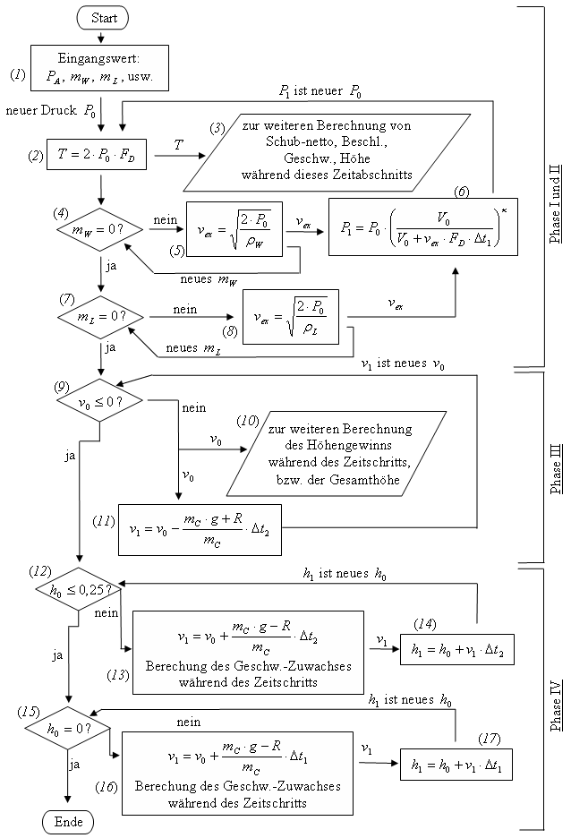
Abb. 4: Flussdiagramm
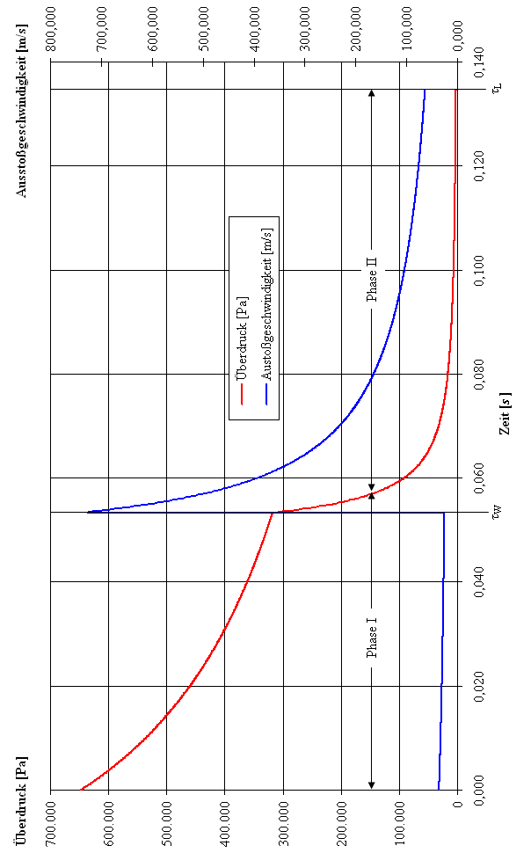
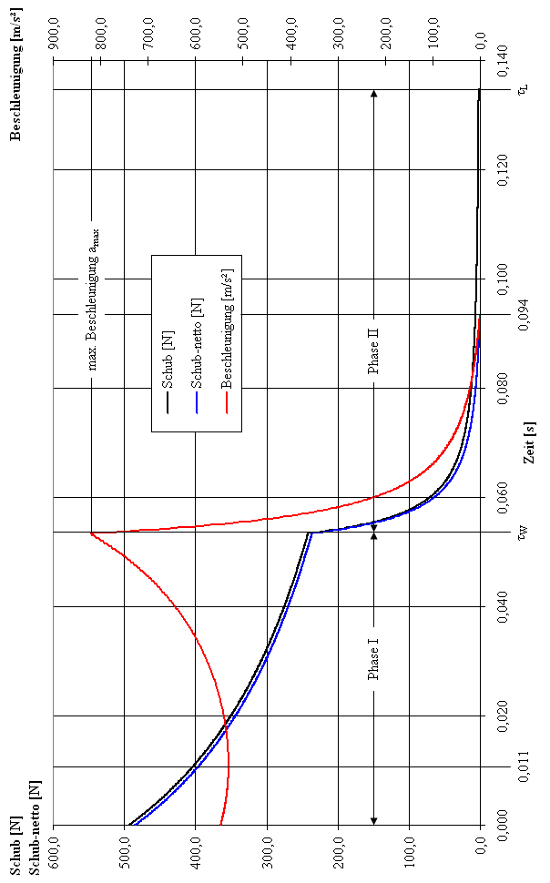
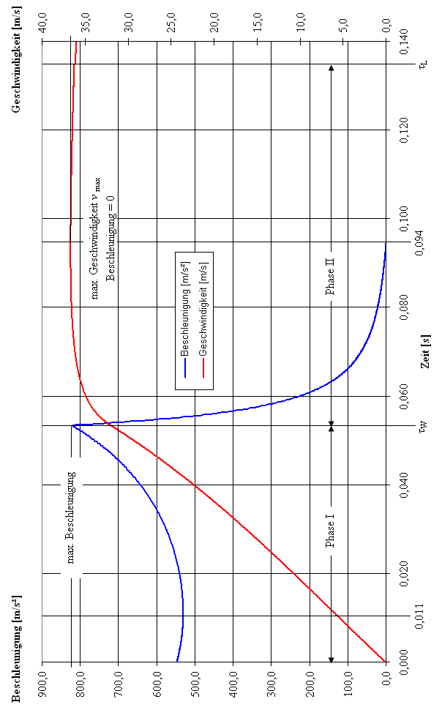
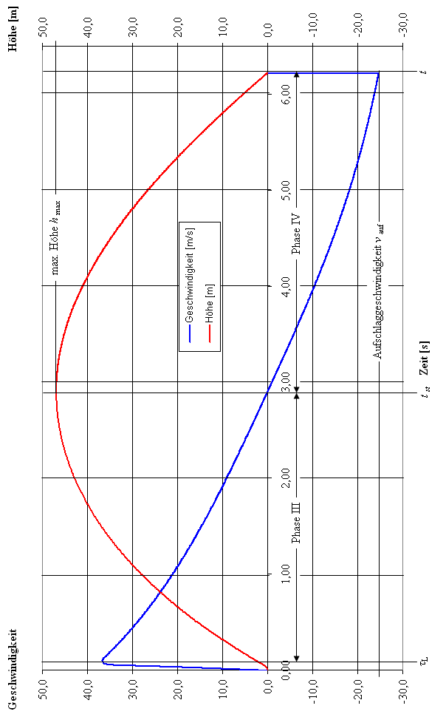

9. Quellenverzeichnis
I. http://polyplex.org/cjh/rockets
Clifford Heath 2001
II. http://www.ent.ohiou.edu/~et181/rocket/Nielsen_Rocket.pdf
Peter Nielson 1999
III. http://www.et.byu.edu/~wheeler/benchtop/
Dean R. Wheeler 2002
IV. Hammer/Hammer, Physikalische Formeln und Tabellen, J. Lindauer Verlag
(Schaefer), 2002⁸
V. Strutz, Chr. und Rupflin, A., Höhenflug einer Wasserrakete, In: Praxis
Naturwissenschaften; Physik, Deubner Aulis Verlag, 2005, im Druck
VI. Academy Europe: http://academy-europe.de/
VII. Strutz, Chr., Iterative Predictors of Water Rocket Flight Events, 2005
http://www.schulphysik.de/strutz/strutz.htm
VIII. Offizielle Shootinger Anleitung, die dem Baukasten beilag

10. Bildnachweis
Abb. 3: entnommen [VIII]
alle anderen Abb.: privat

11. Danksagung
Diese Facharbeit ist sicherlich nicht allein mein Verdienst und wäre in nicht in dieser Form, hätte ich nicht von verschiedenster Seite Hilfe bekommen. Für diese Hilfe möchte ich mich jetzt bedanken.
Zunächst möchte ich mich bei meinem Kursleiter Herrn StD Kraupner für die Überlassung meines Wunschthemas bedanken.
Mein besonderer Dank gilt Herrn Christian Strutz für die Überlassung seiner Raketen-Hardware und sein Know-how über Wasserraketen, sowie für die fortwährende Unterstützung, Betreuung und Beratung bei der Erstellung der Facharbeit.
Meinem Vater Dipl. Ing. Rudolf Köberle danke ich für die Unterstützung beim Umgang mit Microsoft Office 2003 Excel.
Meiner Mutter Renate Köberle und meinem Bruder Bernhard Köberle danke ich für die moralische Unterstützung in problematischen Phasen der Erstellung.
Meinem Nachbar und Freund Sebastian Bach danke für die zuverlässige Bereitschaft, mir eine helfende Hand zu leihen, wann immer ich sie gebraucht habe.
Auch danke ich allen die diese Arbeit durchgelesen haben, um mich auf Fehler, Zweideutigkeiten aufmerksam zu machen, oder mich durch intelligente Fragen auf intelligentere Vorgehensweisen brachten. Allen voran danke ich Barbara Sobeck und meiner Cousine Elisa Zeimer.

Selbstständigkeitserklärung
Ich erkläre hiermit, dass ich die Facharbeit ohne fremde Hilfe angefertigt und nur die im Literaturverzeichnis angeführten Quellen und Hilfsmittel benützt habe.

_____________________ ___________ ____________________________
Ort Datum Unterschrift des Schülers

siehe [I]
siehe [II]
siehe [III]
siehe [VI]
entnommen aus [VIII], Seite 11
siehe [IV], Seite 29
siehe [IV], Seite 31
siehe [V], Seite 2f
siehe [VII], Seite 6
siehe [II], Seite 1

